МИНИСТЕРСТВО ПРОСВЕЩЕНИЯ РОССИЙСКОЙ ФЕДЕРАЦИИ
Муниципальное бюджетное общеобразовательное учреждение

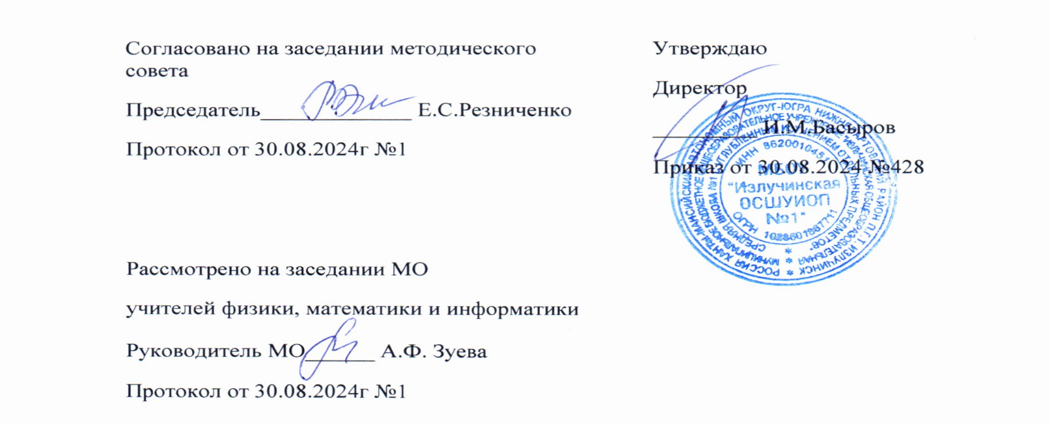
МБОУ "Излучинская ОСШУИОП № 1

РАБОЧАЯ ПРОГРАММА
спецкурса
«Подготовка к ЕГЭ по физике»
для 10-11 класса
Хасановой Э.Р.,
учителя физики и математики

пгт. Излучинск
2024/2025 учебный год

Пояснительная записка
Рабочая программа факультативного курса «Практикум по физике» разработана на основе программы элективного курса «Методы решения задач по физике» В.А.Орлова и Ю.А.Саурова, опубликованной в сборнике «Программы элективных курсов. Физика. 9-11 кл. Профильное обучение / сост. В.А. Коровин. – М.: Дрофа, 2020».
Курс рассчитан на обучающихся 10 класса и предполагает совершенствование их подготовки по освоению основных разделов физики. На изучение данного курса отводится 35 часов (1 час в неделю).
Программа факультативного курса согласована с требованиями государственного образовательного стандарта. Она ориентирует учителя на дальнейшее совершенствование уже усвоенных учащимися знаний и умений. Программа знакомит обучающихся с минимальными сведениями о понятии «задача», дает представление о значении задач в жизни, науке, технике, знакомит с различными сторонами работы с задачами. В частности, они должны знать основные приемы составления задач, уметь классифицировать задачу по трем-четырем основаниям. При решении задач особое внимание уделяется последовательности действий, анализу физического явления, проговариванию вслух решения, анализу полученного ответа.
Основные цели курса:
- развитие интереса к физике и решению физических задач;
- совершенствование полученных в основном курсе знаний и умений;
- формирование представлений о постановке, классификации, приемах и методах решения школьных физических задач.
Задачи курса:
- обучить приемам и методам коммуникативного общения в коллективной распределительной деятельности, самооценке собственной деятельности;
- развивать познавательные, интеллектуальные способности учащихся, умение самостоятельно мыслить, самостоятельно организовывать свою деятельность;
- вовлекать новейшие технологии в процесс обучения;
- способствовать самоопределению обучающегося и/или выбору дальнейшей профессиональной деятельности.
Описание ценностных ориентиров содержания курса

Ценность истины – это ценность научного познания как части культуры человечества, разума, понимания сущности бытия, мироздания.
Ценность человека как разумного существа, стремящегося к познанию мира и самосовершенствованию.
Ценность труда и творчества как естественного условия человеческой деятельности и жизни.
Ценность свободы как свободы выбора и предъявления человеком своих мыслей и поступков, но свободы, естественно ограниченной нормами и правилами поведения в обществе.
Ценность гражданственности – осознание человеком себя как члена общества, народа, представителя страны и государства.
Ценность патриотизма – одно из проявлений духовной зрелости человека, выражающееся в любви к России, народу, в осознанном желании служить Отечеству.
Личностные, метапредметные и предметные
результаты освоения факультативного курса.

Программа курса «Физика в задачах» в 10 классе направлена на достижение следующих целей:
в направлении личностного развития:
формирование представлений о физике как части общечеловеческой культуры, о значимости физики в развитии цивилизации и современного общества; развитие логического и критического мышления; культуры речи, способности к умственному эксперименту; воспитание качеств личности, способность принимать самостоятельные решения; формирование качеств мышления.
В метапредметном направлении
развитие представлений о физике как форме описания и методе познания действительности; формирование общих способов интеллектуальной деятельности, характерных для физики;

В предметном направлении
использование приобретённых физических знаний для описания и объяснения окружающих предметов, процессов, явлений, а также для оценки их количественных и пространственных отношений; овладение основами логического и алгоритмического мышления, пространственного воображения, записи и выполнения алгоритмов решения задач; объяснение физических явлений, умение различать влияние различных факторов на протекание явлений, проявления явлений в природе или их использование в технических устройствах и повседневной жизни; применение законов физики для анализа процессов на качественном и расчетном уровне; решение задач различного уровня сложности.

Содержание курса
Введение (1 час)
Физическая задача. Классификация задач. Правила и приемы решения физических задач.
Кинематика (8 часов)
Основные законы и понятия кинематики. Решение расчетных и графических задач на равномерное движение. Решение задач на равноускоренное движение. Движение по окружности. Решение задач.
Динамика и статика (6 часов)
Координатный метод решения задач по механике. Решение задач на основные законы динамики. Задачи на определение характеристик равновесия физических систем. Подбор, составление и решение задач по интересам.
Законы сохранения (5 часов)
Классификация задач по механике: решение задач средствами кинематики, динамики, с помощью законов сохранения. Задачи на закон сохранения импульса и реактивное движение. Задачи на определение работы и мощности. Задачи на закон сохранения и превращения механической энергии. Решение задач несколькими способами.
Строение и свойства газов, жидкостей и твёрдых тел (7 часов)
Качественные задачи на основные положения и основное уравнение молекулярно-кинетической теории (МКТ). Задачи на описание поведения идеального газа: основное уравнение МКТ, определение скорости молекул, характеристики состояния газа в изопроцессах. Задачи на свойства паров: использование уравнения Менделеева—Клапейрона, характеристика критического состояния. Задачи на определение характеристик твердого тела: абсолютное и относительное удлинение, тепловое расширение, запас прочности, сила упругости. Качественные и количественные задачи. Графические и экспериментальные задачи, задачи бытового содержания.
Основы термодинамики (3 часа)
Комбинированные задачи на первый закон термодинамики. Задачи на тепловые двигатели.
Электрическое поле (5 часов)
Задачи разных видов на описание электрического поля различными средствами: законами сохранения заряда и законом Кулона, силовыми линиями, напряженностью. Задачи разных видов на описание электрического поля различными средствами: разностью потенциалов, энергией. Решение задач на описание систем конденсаторов.

Календарно - тематическое планирование.

Номер занятия | Тема занятия | Кол-во часов | Дата
Номер занятия | Тема занятия | Кол-во часов | План | Факт

Введение (1 час)
1 | Физическая задача. Классификация задач. Правила и приемы решения физических задач. | 1
Кинематика (8 часов)
2 | Основные законы и понятия кинематики. | 1
3 | Решение расчетных и графических задач на равномерное движение. | 1
4 | Решение расчетных и графических задач на равномерное движение. | 1
5 | Решение задач на равноускоренное движение. | 1
6 | Решение задач на равноускоренное движение. | 1
7 | Решение задач на равноускоренное движение. | 1
8 | Решение задач на равноускоренное движение. | 1
9 | Движение по окружности. Решение задач. | 1

Динамика и статика (6 часов)
10 | Координатный метод решения задач по механике. Решение задач на основные законы динамики. | 1
11 | Координатный метод решения задач по механике. Решение задач на основные законы динамики. | 1
12 | Координатный метод решения задач по механике. Решение задач на основные законы динамики. | 1
13 | Задачи на определение характеристик равновесия физических систем. | 1
14 | Подбор, составление и решение задач по интересам. | 1
15 | Подбор, составление и решение задач по интересам. | 1

Законы сохранения (5 часов)
16 | Классификация задач по механике: решение задач средствами кинематики, динамики, с помощью законов сохранения. | 1
17 | Задачи на закон сохранения импульса и реактивное движение. | 1
18 | Задачи на определение работы и мощности. | 1
19 | Задачи на закон сохранения и превращения механической энергии. Решение задач несколькими способами. | 1
20 | Задачи на закон сохранения и превращения механической энергии. Решение задач несколькими способами. | 1

Строение и свойства газов, жидкостей и твёрдых тел (7 часов)
21 | Качественные задачи на основные положения и основное уравнение молекулярно-кинетической теории (МКТ). | 1
22 | Задачи на описание поведения идеального газа: основное уравнение МКТ, определение скорости молекул, характеристики состояния газа в изопроцессах. | 1
23 | Задачи на описание поведения идеального газа: основное уравнение МКТ, определение скорости молекул, характеристики состояния газа в изопроцессах. | 1
24 | Задачи на свойства паров: использование уравнения Менделеева—Клапейрона, характеристика критического состояния. | 1
25 | Задачи на свойства паров: использование уравнения Менделеева—Клапейрона, характеристика критического состояния | 1
26 | Задачи на определение характеристик твердого тела: абсолютное и относительное удлинение, тепловое расширение, запас прочности, сила упругости. | 1
27 | Качественные и количественные задачи. Графические и экспериментальные задачи, задачи бытового содержания. | 1

Основы термодинамики (3 часов)
28 | Комбинированные задачи на первый закон термодинамики. | 1
29 | Комбинированные задачи на первый закон термодинамики | 1
30 | Задачи на тепловые двигатели. | 1

Электрическое поле (5 часов)
31 | Задачи разных видов на описание электрического поля различными средствами: законами сохранения заряда и законом Кулона, силовыми линиями, напряженностью. | 1
32 | Задачи разных видов на описание электрического поля различными средствами: законами сохранения заряда и законом Кулона, силовыми линиями, напряженностью. | 1
33 | Задачи разных видов на описание электрического поля различными средствами: разностью потенциалов, энергией. | 1
34 | Задачи разных видов на описание электрического поля различными средствами: разностью потенциалов, энергией. | 1
35 | Решение задач на описание систем конденсаторов. | 1
 | Всего: | 35

Учебно-методическое и материально-техническое обеспечение
образовательного процесса

Наименование объектов и средств материально-технического обеспечения | Примечание
Программа элективного курса «Методы решения задач по физике» В.А. Орлова и Ю.А. Саурова, опубликованной в сборнике «Программы элективных курсов. Физика. 9-11 кл. Профильное обучение / сост. В.А. Коровин. – М.: Дрофа, 2020». | В программе определены цели и задачи элективного курса, основное содержание курса, рассмотрены подходы к структурированию материала.
- Физика.10 класс. Часть 1 и 2: учебник для обучающихся общеобразовательных организаций (базовый и углубленный уровни) / Л.Э Генденштейн, А.А. Булатова и др. – М.: БИНОМ, 2020  - Физика. Подготовка к ЕГЭ – 2022: учебно – методическое пособие. – Ростов-на-Дону: Легион, 2022 | В учебных пособиях представлен материал, соответствующий программе и позволяющий сформировать систему знаний, необходимых для продолжения изучения физики, представлена система учебных задач (заданий) на отработку УУД, на развитие логического мышления, и т. п.
- Дидактический материал по физике. 7 – 11 класс. С.А. Тихомирова  - Физика. Учебно – тренировачные материалы для подготовки учащихся.  - Сборник комбинированных задач по физике 10 – 11 класс.  - Задачник. Физика 9 – 11 класс. Н. И. Гольдфарб  - Сборник задач по физике. Г. Н. Степанова  - Задачник по физике. 10 - 11 класс А. П. Рымкевич. | В пособиях даны разъяснения к трудным темам курса, приведены инструктивные карточки для самостоятельной работы, примерные вопросы для проведения бесед.
Демонстрационные материалы  - Таблицы  - Плакаты  - Схемы | Таблицы построены в контексте методической системы учебника. Имеют следующие назначения:  - информационно-обобщающие;  - проблемно-аналитические;  - информационно-справочные и другие.
Компьютерные и информационно-коммуникативные средства  - Уроки физики 10 класс. Виртуальная школа Кирилла и Мефодия.  - Электронное приложение к журналу физика. Первое сентября.  - Курс физики XXI века. Л. Я. Боревский. Медиа Хаус.  - Открытая физика С. М. Козела. Физикон.  - Живая школа. Живая физика | Электронные приложения дополняют и обогащают материал учебника мультимедийными объектами, видеоматериалами, справочной информацией, проверочными тестами разных уровней сложности.
Технические средства обучения
- Компьютер
- Мультимедийный проектор
Оборудование класса  - Настенные доски для иллюстративного материала.  - Шкафы для хранения дидактических материалов. | В соответствии с санитарно-гигиеническими нормами.

